Задание на опытную печать и сборку корпуса PCB MAIN Rev B
Редакция D5 от 02.10.2026. Корпус DIO-3DP-UP-001B заменяет прежнюю прямоугольную модель. Изменены только внешний вид и места крепления крышки. Плата PCB-MAIN, её производственный заказ, разъёмы и жгуты не меняются. Основание внешнего вида: утверждённый «Рисунок1.png».

1. Состав и внешний вид
На одну станцию печатать одно основание и одну крышку. Габарит сборки 200 × 145 × 59 мм. Углы корпуса срезаны на 16 мм и смягчены радиусом 2 мм. Внешний край крышки имеет скос 2 мм, лицевая панель углублена на 0,85 мм. Для визуального соответствия эталону весь блок ориентируют длинной стороной вертикально после проверки монтажного кронштейна и прежних жгутов.
На крышке расположен утверждённый логотип Дионея с надписью под эмблемой. Рельеф выполнен по файлу DIONEYA_LOGO_STACKED_MONO_RELIEF_REV_A.svg шириной 48 мм и высотой 0,6 мм. Цветной DIONEYA_LOGO_STACKED_REV_A.svg приложен для дополнительной стойкой маркировки, если её технологию подтвердит производство. Исходный PNG с изображённой «шахматкой» не применять как макет печати.
Круглая ниша Ø13 мм на лицевой стороне выполнена глухой только для сходства с эталоном. Функциональный индикатор, световод и отверстие под них не утверждены. Без отдельного задания не сверлить нишу и не устанавливать электрические компоненты.

2. Монтаж платы и закрытие крышки
Плата PCB-MAIN расположена в прежнем расчётном объёме 110 × 75 × 1,6 мм с началом в координатах корпуса (42; 29; 9) мм. Четыре штатные стойки платы сохранены. Расчётная модель показывает нулевое пересечение платы с корпусом; реальные высоты компонентов и ответных частей разъёмов требуют физической примерки.
Перед закрытием проверить доступ к силовому разъёму, четырём микрофонным жгутам, SIM, USB, microSD, антенным кабелям и выбранным вводам. Четыре винта крышки размещены в угловых площадках (15; 15), (185; 15), (185; 130), (15; 130) мм. Сквозные отверстия крышки Ø3,2 мм; пилоты в корпусе Ø2,5 мм. Длину винтов М3, тип закладных и момент затяжки определить после первой печати.
Между корпусом и крышкой установить непрерывную сменную прокладку. Посадочный бортик имеет номинальный боковой зазор 0,6 мм. Материал прокладки, сжатие, герметизацию вводов и крепление к мачте подтвердить при опытной сборке и испытании водой. Не применять модель литья как готовый чертёж пресс-формы.

3. Контроль перед серией
Проверить посадку реальной PCB-MAIN PCBA, доступ и извлечение ответных разъёмов, отсутствие натяжения действующих жгутов, закрытие крышки без контакта с компонентами, печать логотипа соплом 0,4 мм, качество фасок и отверстий, усадку ASA, прочность кронштейна, стойкость цветной маркировки, IP и тепловой режим. Результат зафиксировать в отчёте первой сборки.
STEP, STL, исходные SVG, ведомость XLSX/CSV и сборочный лист RU/EN находятся рядом в разделе корпусов и сборки. Состояние корпуса: предварительный, до физической примерки.
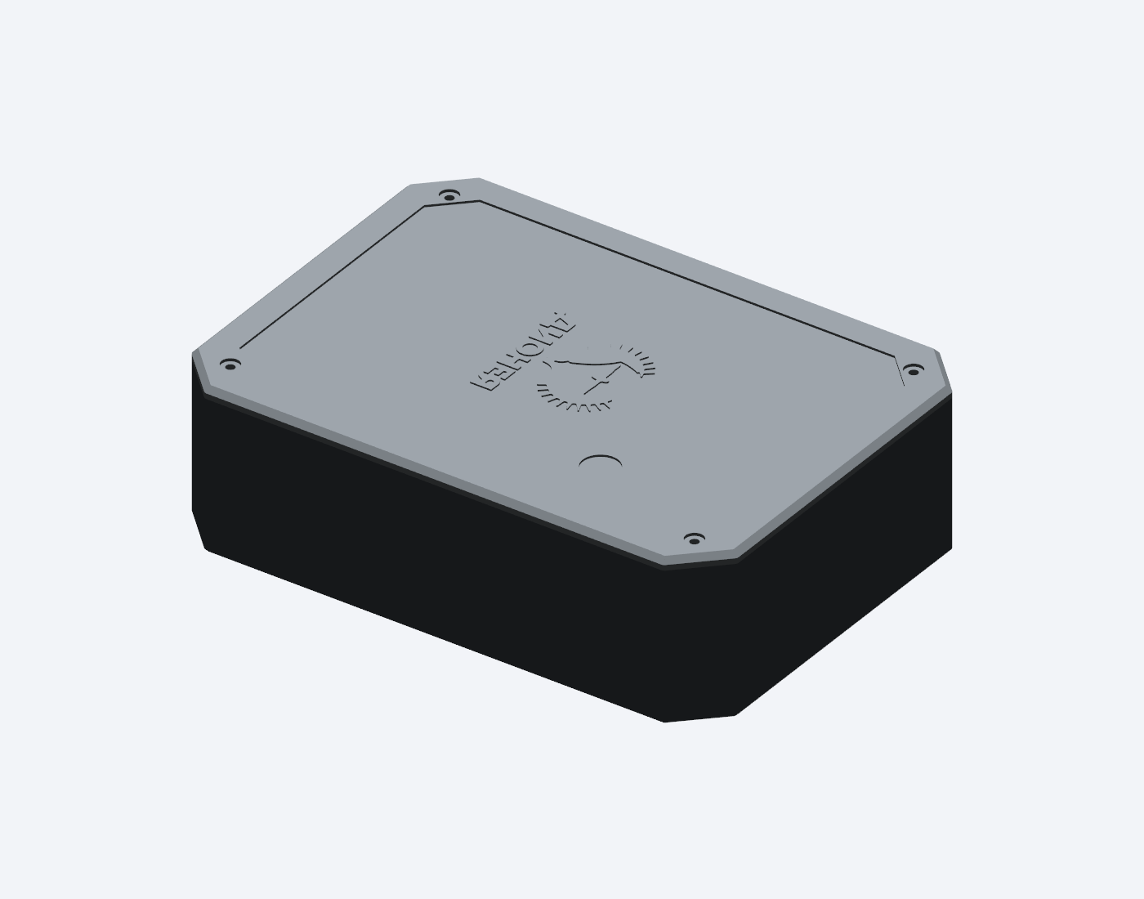
Рисунок 1. Корпус Rev B с фасками и рельефным логотипом Дионея.

